Отчёт по лабораторной работе №3

Markdown

Федорина Эрнест Васильевич

Содержание

# Цель работы

Научиться оформлять отчёты с помощью легковесного языка разметки Markdown.

# Задание

– Сделайте отчёт по предыдущей лабораторной работе в формате Markdown. – В качестве отчёта просьба предоставить отчёты в 3 форматах: pdf, docx и md (в архиве, поскольку он должен содержать скриншоты, Makefile и т.д.)

# Теоретическое введение

Markdown — облегчённый язык разметки, созданный с целью обозначения форматирования в простом тексте, с максимальным сохранением его читаемости человеком, и пригодный для машинного преобразования в языки для продвинутых публикаций (HTML, Rich Text и других).

# Выполнение лабораторной работы

# Заходим в github и переходим в режим редактирования шаблона отчёта (рис. 1)

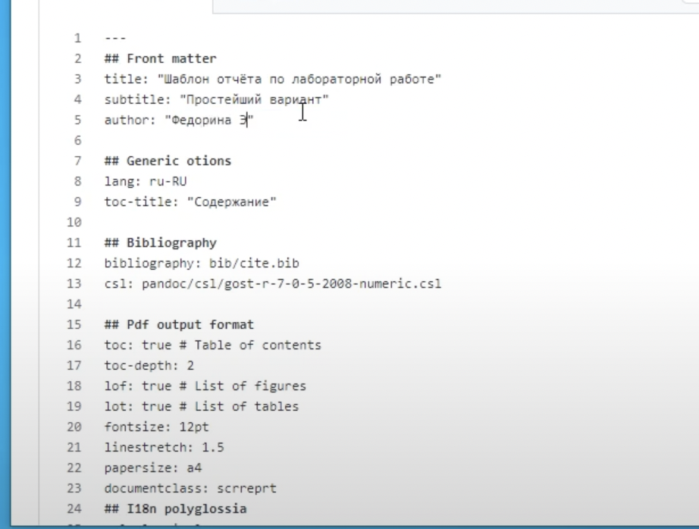{рис.1}

# Сохраняем скриншоты из отчёта второй лабораторной работы на компьютер (рис. 2)

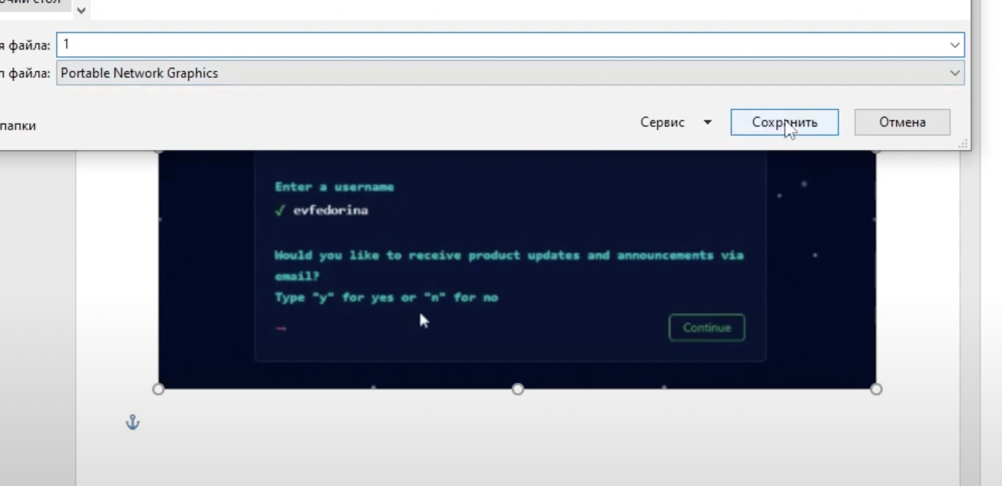{рис.2}

# Загружаем скриншоты на github (рис. 3)

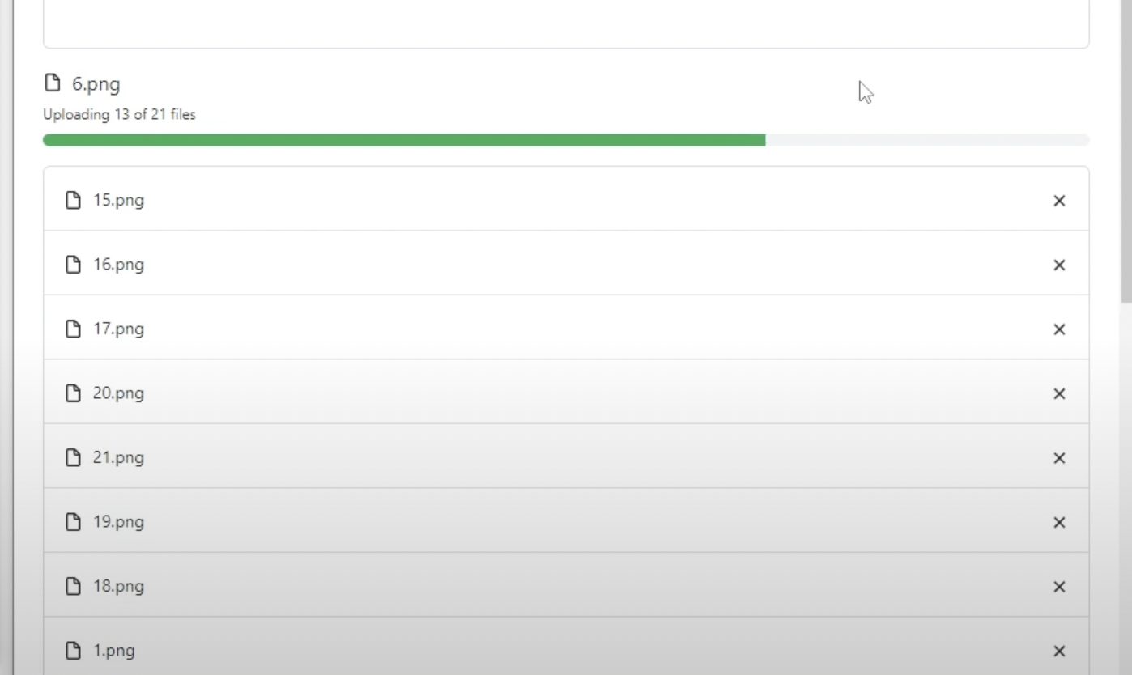{рис.3}

# Редактируем файл, делаем ссылки к скриншотам, переносим информацию из прошлого отчёта (рис. 4)

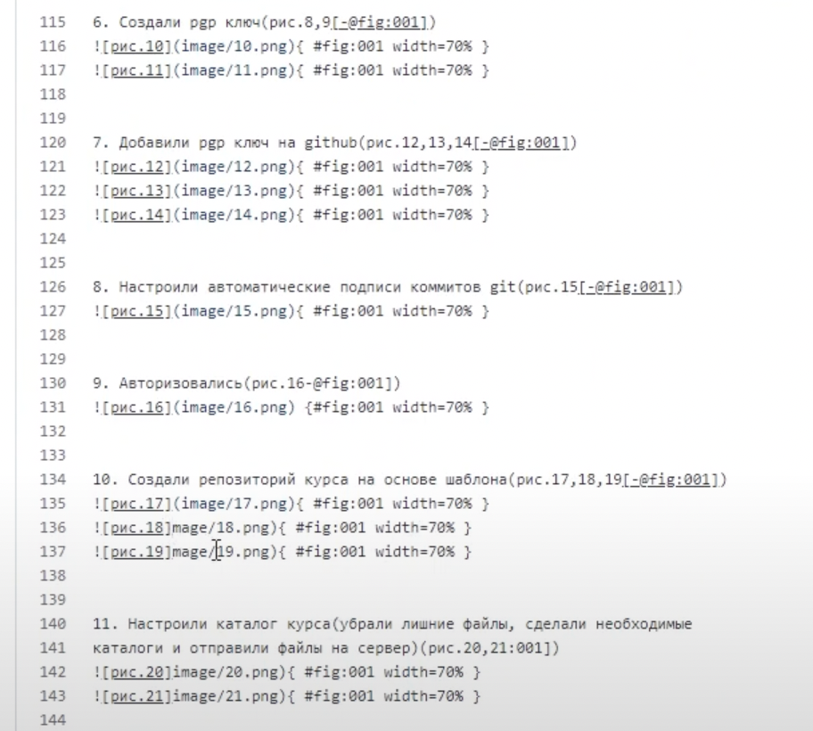{рис.4}

# Заходим в виртуальную машину и копируем репозиторий в папку, чтобы в дальнейшем извлечь отчёт в формате .md (рис. 5)

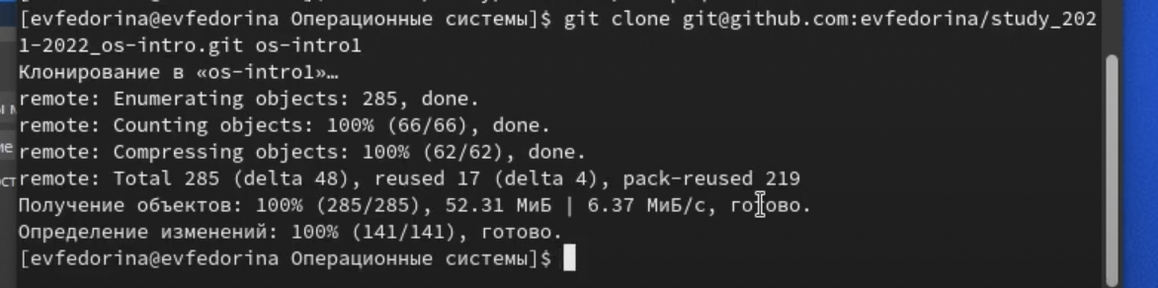{рис.5}

# Скачиваем и устанавливаем pandoc и pandoc crossref на компьютер(не на виртуальную машину) (рис. 6) и (рис. 7)

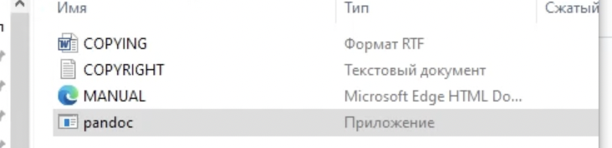{рис.6} 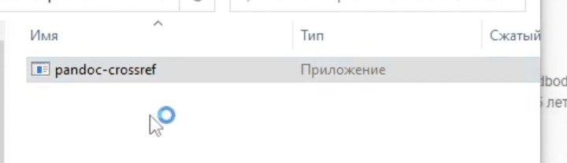{рис.7}

# В виртуальной машине загружаем файл с отчётом в облачное хранилище, скачиваем его же с основной системы (рис. 8)(рис. 9)

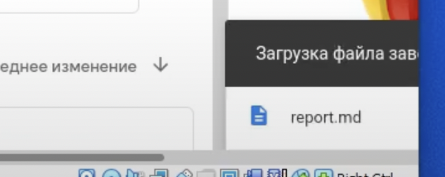{рис.8} 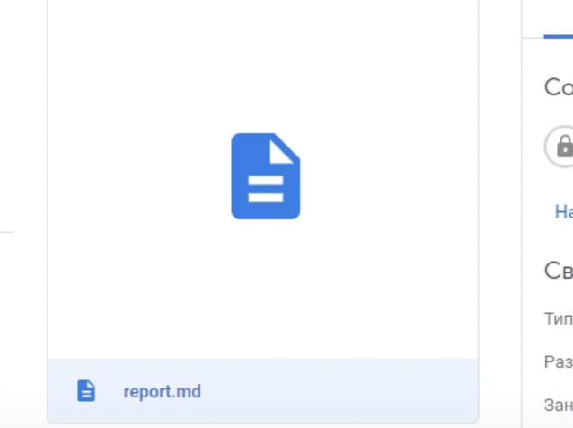{рис.9}

# Копируем все скриншоты в созданную папку image в папке с report.md (рис. 10)

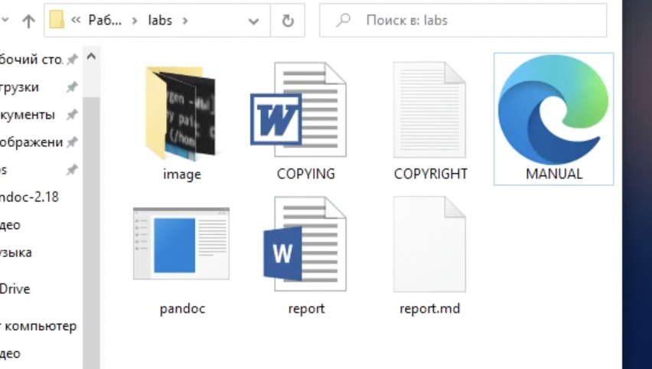{рис.10}

# Открываем командную строку и с помощью pandoс создаём файл с отчётом в формате docx (рис. 11)(рис. 12)

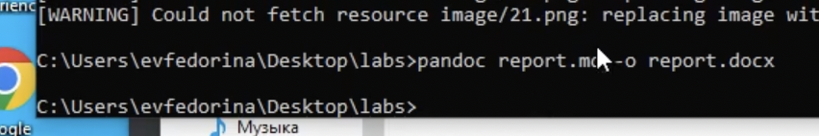{рис.11} 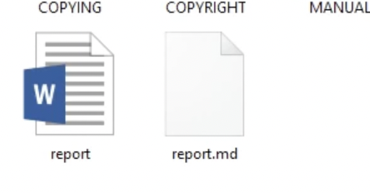{рис.12}

# Заходим на онлайн конвертатор и конвертируем файл docx в pdf(рис. 13)(рис. 14)

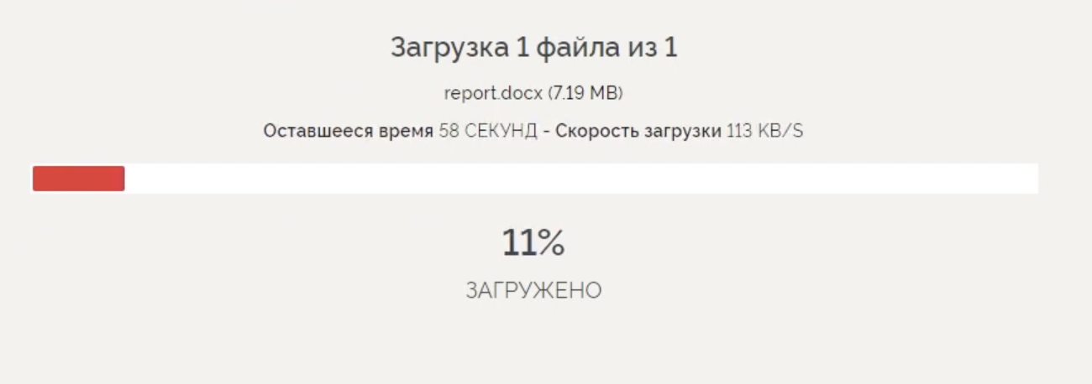{рис.13} 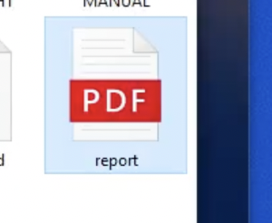{рис.14}

# Выводы

Научились оформлять отчёты с помощью легковесного языка разметки Markdown. Создали отчёт в трёх форматах: md,docx,pdf